本视频讲述了线性代数中两类特殊的相似问题，重点解析了AB与BA的特征值关系、同时对角化条件及公共特征向量的性质，并通过真题演示了利用定义法求解不可对角化矩阵相似变换矩阵P的方法。
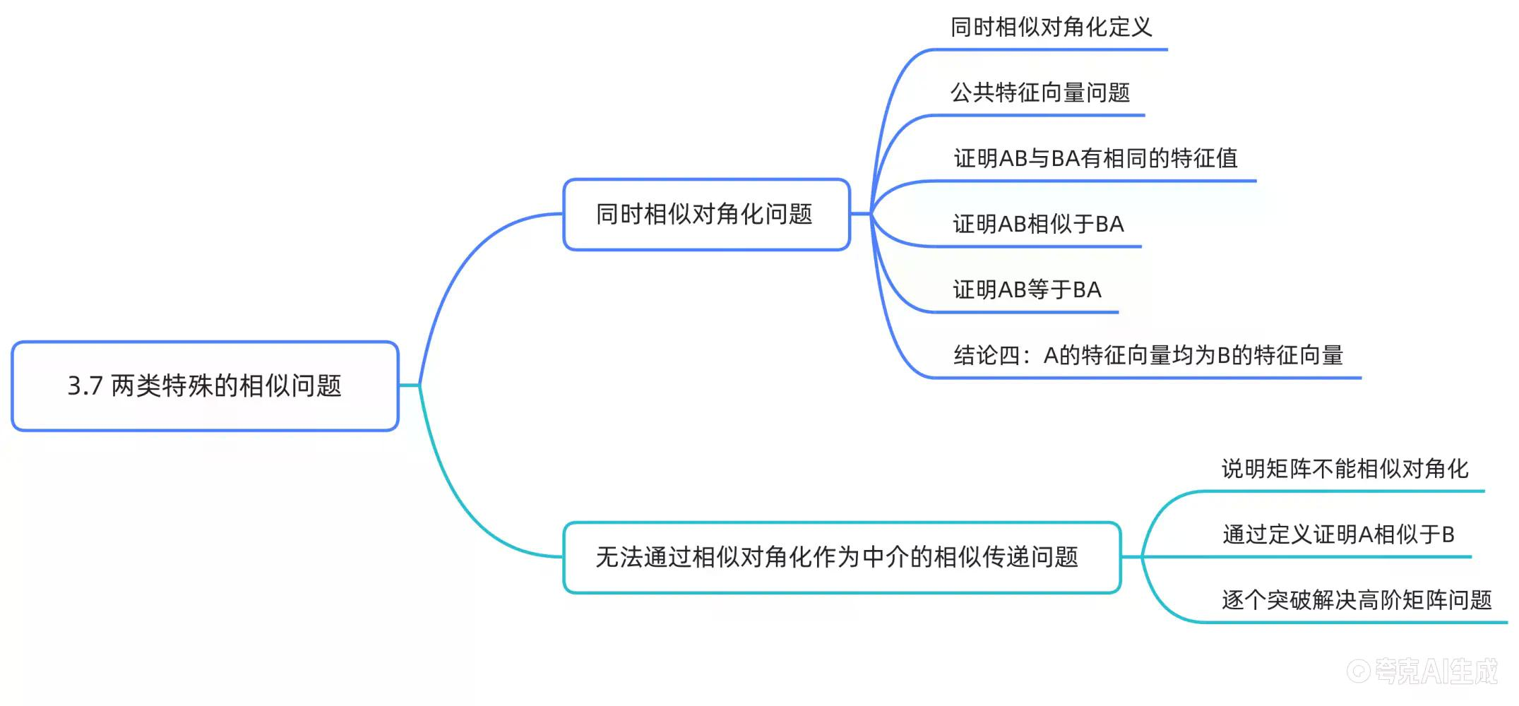
两类特殊相似问题概述与AB·BA性质
课程引入与两类特殊相似问题概述
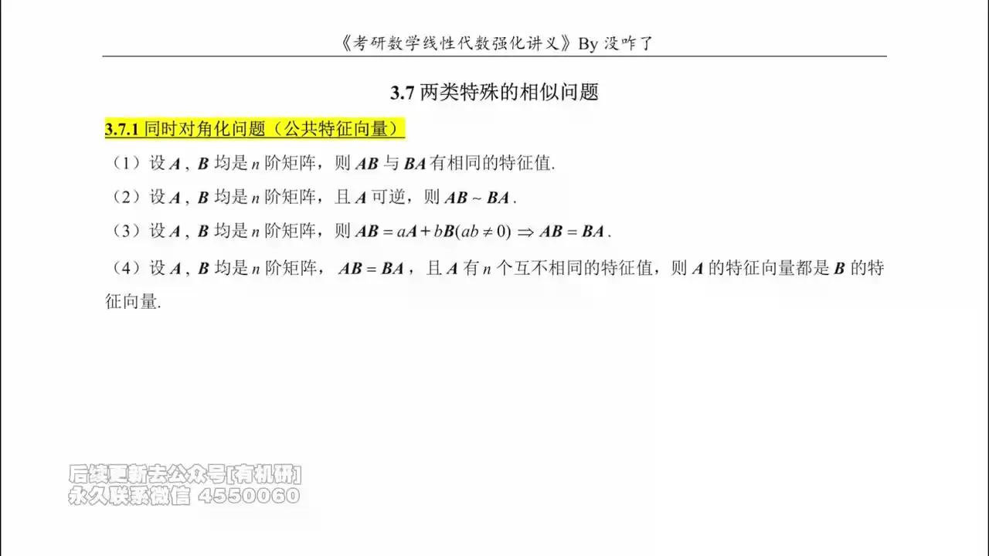
核心概念：同时对角化与公共特征向量
本节主要讨论两类特殊的相似问题，重点在于同时对角化问题（也称为公共特征向量问题）。
- 同时对角化的含义：若矩阵 $A$ 和 $B$ 都能通过同一个可逆矩阵 $P$ 相似对角化，即：
$P^{-1}AP=Λ_{A},P^{-1}BP=Λ_{B}$
则称 $A,B$ 可同时对角化。
- 与公共特征向量的联系：相似变换矩阵 $P$ 的列向量由特征向量组成。既然 $A$ 和 $B$ 使用同一个 $P$ 进行对角化，意味着它们拥有公共的特征向量。因此，这类问题本质上是研究矩阵间公共特征向量的存在性与性质。
本节涉及的四个关键结论
在深入探讨同时对角化之前，需要先掌握以下关于 $AB$ 与 $BA$ 关系的四个重要结论：
- 设 $A,B$ 均是 $n$ 阶矩阵，则 $AB$ 与 $BA$ 有相同的特征值。
- 设 $A,B$ 均是 $n$ 阶矩阵，且 $A$ 可逆，则 $AB∼BA$ 。
- 设 $A,B$ 均是 $n$ 阶矩阵，若 $AB=aA+bB$ ( $ab≠0$ )，则 $AB=BA$ 。
- 设 $A,B$ 均是 $n$ 阶矩阵， $AB=BA$ ，且 $A$ 有 $n$ 个互不相同的特征值，则 $A$ 的特征向量都是 $B$ 的特征向量。
结论一：AB与BA有相同特征值（证明）
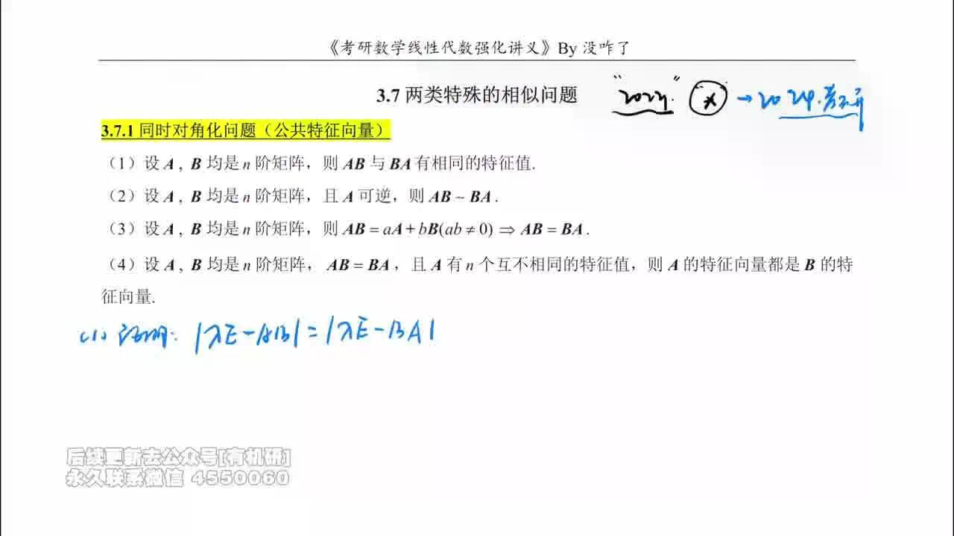
结论陈述
设 $A,B$ 均是 $n$ 阶矩阵，则 $AB$ 与 $BA$ 具有相同的特征值。
注意：此结论成立的条件非常宽松，仅需 $A,B$ 为同阶方阵即可，无需可逆或其他额外条件。
证明思路分析
要证明两个矩阵特征值相同，等价于证明它们的特征多项式相同，即证明：
$|λE-AB|=|λE-BA|$
证明的核心技巧是构造一个分块矩阵，利用广义初等变换保持行列式不变的性质进行推导。
分步解答过程
- 构造分块矩阵：
构造如下 $2n×2n$ 的分块矩阵：
$M=\left[\begin{matrix}λE & B \\ 0 & λE-AB\end{matrix}\right]$
- 执行广义行变换：
将第一行左乘 $A$ 加到第二行（ $r_{2}+Ar_{1}$ ）：
$[\begin{matrix}λE & B \\ 0 & λE−AB\end{matrix}]\overset{r_{2}+Ar_{1}}{→}[\begin{matrix}λE & B \\ λA & λE−AB+AB\end{matrix}]=[\begin{matrix}λE & B \\ λA & λE\end{matrix}]$
*注：倍加变换不改变行列式的值。*
- 执行广义列变换：
将第二列右乘 $-A$ 加到第一列（ $c_{1}+c_{2}\left(-A\right)$ ）：
$[\begin{matrix}λE & B \\ λA & λE\end{matrix}]\overset{c_{1}−c_{2}A}{→}[\begin{matrix}λE−BA & B \\ λA−λEA & λE\end{matrix}]=[\begin{matrix}λE−BA & B \\ 0 & λE\end{matrix}]$
*注：此处 $λA-λA=0$ 。同样，倍加变换不改变行列式的值。*
- 计算行列式并比较：
根据拉普拉斯展开定理（分块三角矩阵行列式等于对角块行列式之积）：
  - 初始矩阵 $M$ 的行列式：
$|M|=|λE|⋅|λE-AB|$
  - 变换后矩阵的行列式：
$|M^{'}|=|λE-BA|⋅|λE|$
由于变换前后行列式相等，故：
$|λE|⋅|λE-AB|=|λE-BA|⋅|λE|$
当 $λ≠0$ 时，消去 $|λE|$ 可得 $|λE-AB|=|λE-BA|$ 。由于特征多项式是连续函数，该等式对任意 $λ$ 均成立。
答案
$AB$ 与 $BA$ 的特征多项式相同，因此它们拥有完全相同的特征值。
结论二：一矩阵可逆时AB相似于BA
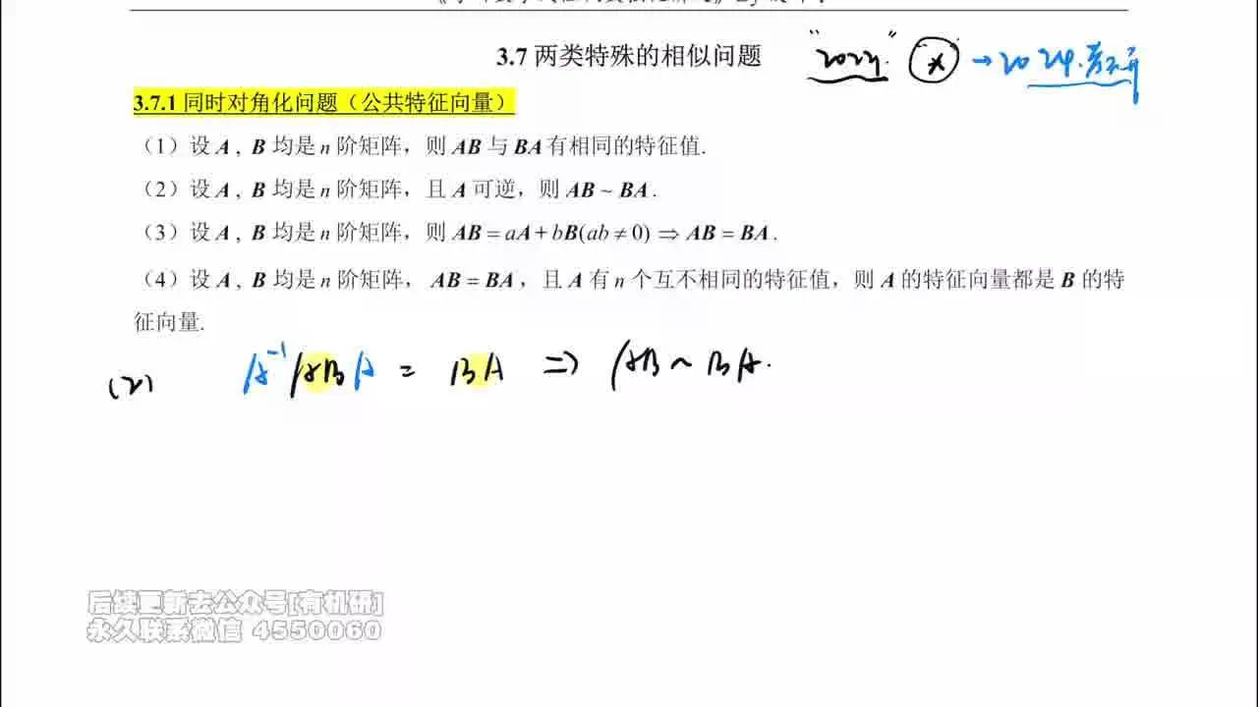
结论陈述
设 $A,B$ 均是 $n$ 阶矩阵，若其中至少有一个矩阵可逆（例如 $A$ 可逆），则 $AB∼BA$ 。
解题思路分析
利用矩阵相似的定义：若存在可逆矩阵 $P$ 使得 $P^{-1}XP=Y$ ，则 $X∼Y$ 。在此处，我们可以直接构造出这样的相似变换关系。
分步解答过程
- 假设 $A$ 可逆，则 $A^{-1}$ 存在。
- 考察矩阵 $AB$ ，对其执行相似变换，取变换矩阵 $P=A$ ：
$A^{-1}\left(AB\right)A$
- 利用结合律简化表达式：
$A^{-1}\left(AB\right)A=\left(A^{-1}A\right)BA=EBA=BA$
- 根据相似定义，既然 $A^{-1}\left(AB\right)A=BA$ ，则：
$AB∼BA$
答案
若 $A$ 可逆，则 $AB$ 与 $BA$ 相似。同理，若 $B$ 可逆，也可证得 $AB∼BA$ （此时取 $P=B^{-1}$ 或类似构造）。
结论三：满足特定条件可推出AB=BA
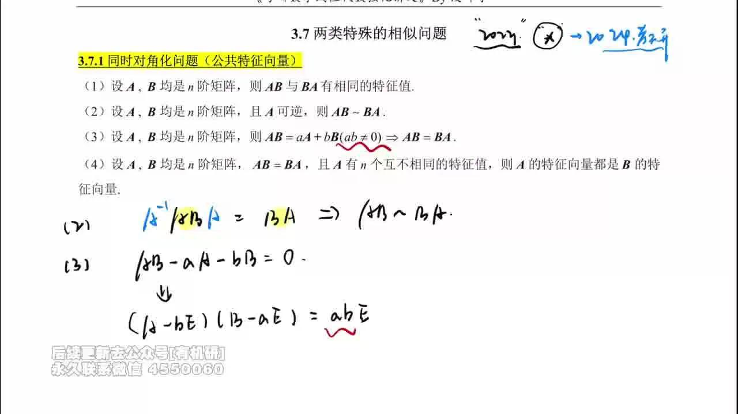
结论陈述
设 $A,B$ 均是 $n$ 阶矩阵，若满足关系式 $AB=aA+bB$ 且 $ab≠0$ ，则必有 $AB=BA$ 。
解题思路分析
该结论的证明依赖于逆矩阵的可交换性。通过将给定方程变形为 $\left(A-kE\right)\left(B-mE\right)=kE$ 的形式，利用互为逆矩阵的两个方阵乘法可交换这一性质来推导。
分步解答过程
- 移项变形：
由 $AB=aA+bB$ ，移项得：
$AB-aA-bB=0$
- 因式分解配凑：
为了凑成乘积形式，两边同时加上 $abE$ ：
$AB-aA-bB+abE=abE$
左边可以分解为：
$\left(A-bE\right)\left(B-aE\right)=abE$
- 利用逆矩阵性质：
由于 $ab≠0$ ，可将常数移至右边：
$\left(A-bE\right)\left[\frac{1}{ab}\left(B-aE\right)\right]=E$
这表明矩阵 $\left(A-bE\right)$ 与 $\frac{1}{ab}\left(B-aE\right)$ 互为逆矩阵。
关键性质：若 $XY=E$ 且 $X,Y$ 为方阵，则 $YX=E$ ，且 $X$ 与 $Y$ 可交换。
因此：
$\left[\frac{1}{ab}\left(B-aE\right)\right]\left(A-bE\right)=E$
去系数后得：
$\left(B-aE\right)\left(A-bE\right)=abE$
4. 展开对比：
- 原式展开： $\left(A-bE\right)\left(B-aE\right)=AB-aA-bB+abE=abEAB=aA+bB$
- 交换后展开： $\left(B-aE\right)\left(A-bE\right)=BA-bB-aA+abE=abEBA=aA+bB$
- 得出结论：
由于 $AB=aA+bB$ 且 $BA=aA+bB$ ，故：
$AB=BA$
答案
在条件 $AB=aA+bB$ ( $ab≠0$ ) 下，矩阵 $A$ 与 $B$ 可交换，即 $AB=BA$ 。
公共特征向量与同时相似对角化
结论四：AB=BA且A有n个互异特征值时A的特征向量均为B的特征向量
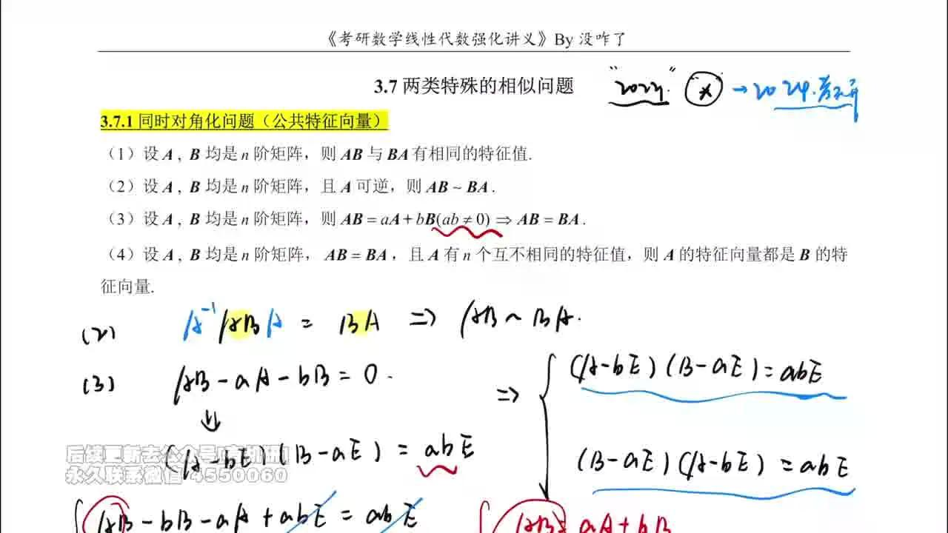
核心结论
设 $A,B$ 均是 $n$ 阶矩阵，若满足以下两个条件：
- $AB=BA$ （矩阵可交换）；
- $A$ 有 $n$ 个互不相同的特征值。
则 $A$ 的任意特征向量都是 $B$ 的特征向量。这意味着 $A$ 与 $B$ 拥有公共的特征向量组，从而可以同时对角化。
证明思路分析
证明的核心在于利用 $AB=BA$ 将 $A$ 的特征方程转化为关于 $Bx$ 的关系式，并结合“ $A$ 的特征值互异导致特征子空间维数为 1”这一性质，推导出 $Bx$ 与 $x$ 线性相关。
分步解答过程
- 设定特征方程：
设 $λ$ 是 $A$ 的任意一个特征值， $α$ 是对应的非零特征向量，即：
$Aα=λα,α≠0$
- 利用交换性推导：
在等式两边左乘矩阵 $B$ ：
$B\left(Aα\right)=B\left(λα\right)=λ\left(Bα\right)$
由于 $AB=BA$ ，左边可变形为：
$\left(BA\right)α=A\left(Bα\right)$
因此得到：
$A\left(Bα\right)=λ\left(Bα\right)$
- 分类讨论向量 $Bα$ ：
上式表明，向量 $Bα$ 也是矩阵 $A$ 对应于特征值 $λ$ 的特征向量（或者为零向量）。
  - 情形 1：若 $Bα≠0$
此时 $Bα$ 是 $A$ 属于特征值 $λ$ 的特征向量。
因为 $A$ 有 $n$ 个互不相同的特征值，所以每个特征值的几何重数均为 1，即属于 $λ$ 的特征子空间是一维的。
因此，属于同一特征值 $λ$ 的两个特征向量 $α$ 和 $Bα$ 必线性相关，即存在常数 $μ$ 使得：
$Bα=μα$
这正是 $B$ 的特征值定义式，说明 $α$ 是 $B$ 对应于特征值 $μ$ 的特征向量。
  - 情形 2：若 $Bα=0$
此时有：
$Bα=0=0⋅α$
这说明 $α$ 是 $B$ 对应于特征值 $0$ 的特征向量。
- 综合结论：
无论哪种情况， $α$ 都是 $B$ 的特征向量。由于 $α$ 是 $A$ 的任意特征向量，故 $A$ 的所有特征向量均为 $B$ 的特征向量。
答案
在 $AB=BA$ 且 $A$ 有 $n$ 个互异特征值的条件下， $A$ 的特征向量集合包含于 $B$ 的特征向量集合中。
真题：充分不必要条件判断（公共特征向量应用）
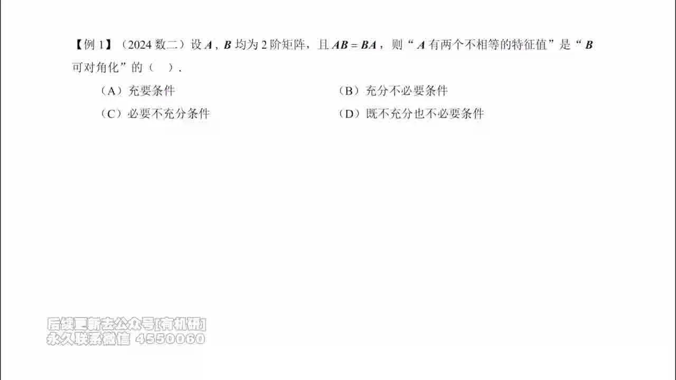
题目原文
设 $A,B$ 均为二阶矩阵，且 $AB=BA$ ， $A$ 有两个不相等的特征值。则“ $A$ 有两个不相等的特征值”是“ $B$ 可对角化”的（ ）。
(A) 充要条件
(B) 充分不必要条件
(C) 必要不充分条件
(D) 既不充分也不必要条件
解题思路分析
- 充分性：利用前述结论四，由 $AB=BA$ 且 $A$ 特征值互异，推出 $A$ 的特征向量也是 $B$ 的特征向量。由于 $A$ 的特征向量线性无关，故 $B$ 也有两个线性无关的特征向量，从而 $B$ 可对角化。
- 必要性：考察逆命题是否成立。即已知 $B$ 可对角化，能否推出 $A$ 有两个不相等的特征值？可通过举反例（如 $B=E$ 或 $B=O$ ）来验证。
分步解答过程
- 验证充分性：
  - 已知 $A$ 有二阶互异特征值 $λ_{1},λ_{2}$ ，对应的特征向量 $ξ_{1},ξ_{2}$ 线性无关。
  - 由结论四（ $AB=BA$ 且 $A$ 特征值互异 $⇒$ $A$ 的特征向量均为 $B$ 的特征向量），可知 $ξ_{1},ξ_{2}$ 也是 $B$ 的特征向量。
  - 因为 $ξ_{1},ξ_{2}$ 线性无关，所以 $B$ 拥有两个线性无关的特征向量。
  - 根据矩阵可对角化的充要条件， $B$ 必可相似对角化。
  - 故充分性成立。
- 验证必要性：
  - 假设 $B$ 可对角化，能否推出 $A$ 有两个互异特征值？
  - 反例构造：取 $B=E$ （单位矩阵）或 $B=O$ （零矩阵）。
  - 此时 $B$ 显然可对角化。
  - 对于任意矩阵 $A$ ，都有 $AE=EA=A$ 或 $AO=OA=O$ ，即 $AB=BA$ 恒成立。
  - 但在这种情况下， $A$ 可以是任意矩阵，例如取 $A=\left(\begin{matrix}1 & 1 \\ 0 & 1\end{matrix}\right)$ ，其特征值为 $λ_{1}=λ_{2}=1$ （相等），不可对角化且特征值不互异。
  - 因此，由“ $B$ 可对角化”推不出“ $A$ 有两个不相等的特征值”。
  - 故必要性不成立。
答案
(B) 充分不必要条件
经典老题第一问：证明λ=−1不是A的特征值
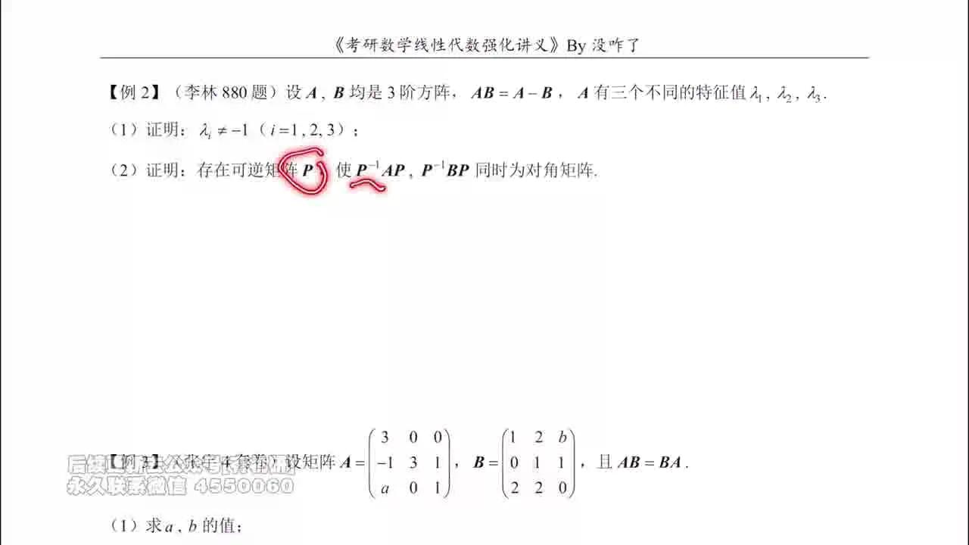
题目原文
【例2】（李林 880 题）设 $A,B$ 均是 3 阶方阵， $AB=A-B$ ， $A$ 有三个不同的特征值 $λ_{1},λ_{2},λ_{3}$ 。
(1) 证明： $λ_{i}≠-1 \left(i=1 , 2 , 3\right)$ ；
(2) 证明：存在可逆矩阵 $P$ ，使 $P^{-1}AP,P^{-1}BP$ 同时为对角矩阵。
解题思路分析
- 要证明 $λ=-1$ 不是 $A$ 的特征值，等价于证明特征多项式在 $λ=-1$ 处不为零，即证明 $|-E-A|≠0$ ，亦即 $|A+E|≠0$ 。
- 利用已知条件 $AB=A-B$ 进行代数变形，构造出含 $\left(A+E\right)$ 的因式分解形式，通过行列式运算证明其非零。
分步解答过程
- 转化目标：
$λ=-1$ 不是 $A$ 的特征值 $|-E-A|≠0{\left(-1\right)}^{3}|E+A|≠0|A+E|≠0$ 。
- 利用条件变形：
由 $AB=A-B$ ，移项得：
$AB+B=A$
$\left(A+E\right)B=A$
*注：此处直接分解较难看出，采用配凑法更直观：*
$AB-A+B=0$
两边同时减去 $E$ （或加 $E$ 配凑）：
$AB-A+B-E=-E$
$A\left(B-E\right)+\left(B-E\right)=-E$
$\left(A+E\right)\left(B-E\right)=-E$
- 取行列式：
对等式 $\left(A+E\right)\left(B-E\right)=-E$ 两边取行列式：
$|A+E|⋅|B-E|=|-E|={\left(-1\right)}^{3}=-1$
- 得出结论：
因为乘积为 $-1≠0$ ，所以因子均不为零：
$|A+E|≠0且|B-E|≠0$
故 $|A+E|≠0$ ，即 $λ=-1$ 不是 $A$ 的特征值。
答案
$λ_{i}≠-1$ 得证。
经典老题第二问：证明AB=BA与同时对角化
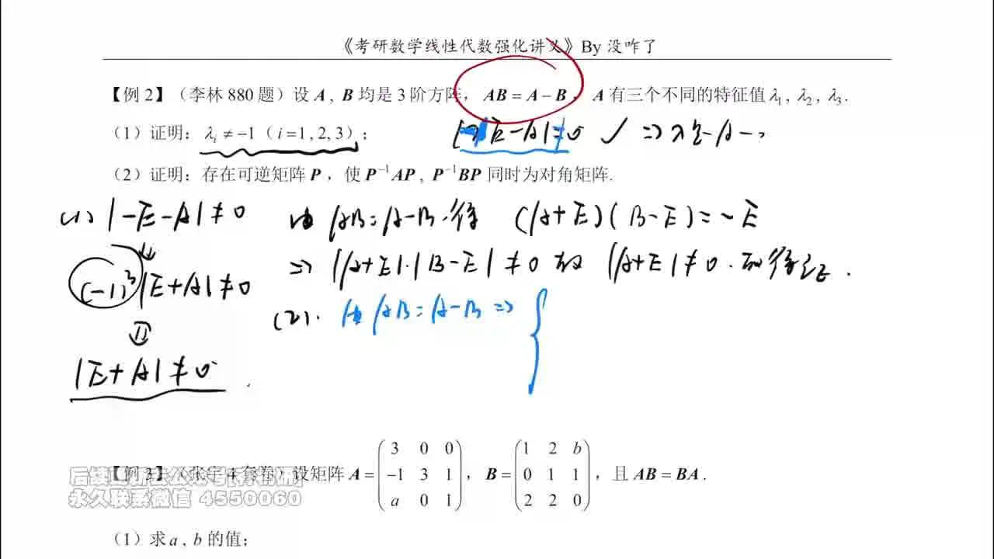
题目原文
接上题，(2) 证明：存在可逆矩阵 $P$ ，使 $P^{-1}AP,P^{-1}BP$ 同时为对角矩阵。
解题思路分析
- 要证明 $A,B$ 可同时对角化，需验证是否满足“ $AB=BA$ 且其中一个矩阵有 $n$ 个互异特征值”的条件。
- 题目已知 $A$ 有 3 个互异特征值，因此只需证明 $AB=BA$ 。
- 利用第一问中推导出的关系式 $\left(A+E\right)\left(B-E\right)=-E$ 及其逆矩阵性质来证明交换性。
分步解答过程
- 证明 $AB=BA$ ：
由第一问知：
$\left(A+E\right)\left(B-E\right)=-E$
两边同乘 $-1$ ：
$\left(A+E\right)\left(E-B\right)=E$
这表明矩阵 $\left(A+E\right)$ 与 $\left(E-B\right)$ 互为逆矩阵。
根据逆矩阵的性质，互为逆矩阵的两个方阵乘法可交换，即：
$\left(E-B\right)\left(A+E\right)=E$
展开该式：
$EA+E^{2}-BA-BE=E$
$A+E-BA-B=E$
$A-B=BA$
回顾原条件 $AB=A-B$ ，代入上式右边：
$AB=BA$
故 $A$ 与 $B$ 可交换。
2. 应用同时对角化结论：
- 已知 $A,B$ 为 3 阶方阵。
- 已证 $AB=BA$ 。
- 已知 $A$ 有 3 个互不相同的特征值。
根据结论四， $A$ 的特征向量均为 $B$ 的特征向量。
设 $A$ 的三个线性无关特征向量为 $α_{1},α_{2},α_{3}$ ，构成矩阵 $P=\left(α_{1} , α_{2} , α_{3}\right)$ 。
- 对 $A$ ： $P^{-1}AP=Λ_{A}=diag\left(λ_{1} , λ_{2} , λ_{3}\right)$ 。
- 对 $B$ ：由于 $α_{i}$ 也是 $B$ 的特征向量，设 $Bα_{i}=μ_{i}α_{i}$ ，则 $P^{-1}BP=Λ_{B}=diag\left(μ_{1} , μ_{2} , μ_{3}\right)$ 。
答案
存在可逆矩阵 $P$ ，使得 $P^{-1}AP$ 和 $P^{-1}BP$ 同时为对角矩阵。
模拟题：求公共特征向量与P矩阵
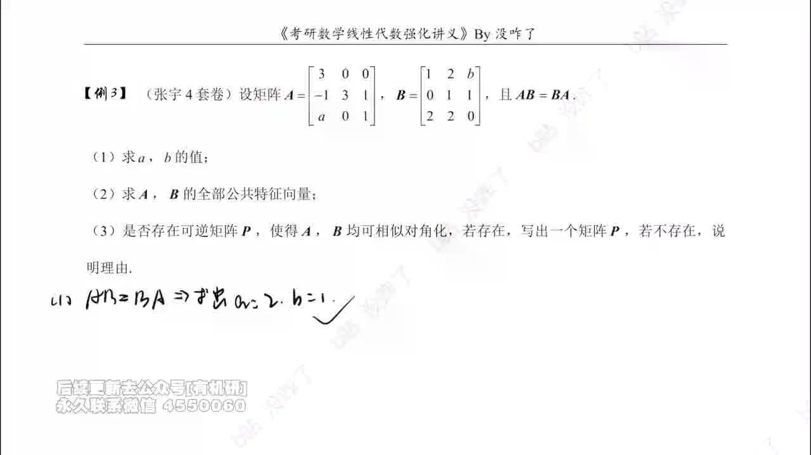
题目原文
【例3】（张宇模拟卷）设矩阵 $A=\left(\begin{matrix}3 & 0 & 0 \\ -1 & 3 & 1 \\ a & 0 & 1\end{matrix}\right)$ ， $B=\left(\begin{matrix}1 & 2 & b \\ 0 & 1 & 1 \\ 2 & 2 & 0\end{matrix}\right)$ ，且 $AB=BA$ 。
(1) 求 $a,b$ 的值；
(2) 求 $A,B$ 的全部公共特征向量；
(3) 是否存在可逆矩阵 $P$ ，使得 $A,B$ 均可相似对角化，若存在，写出一个矩阵 $P$ ，若不存在，说明理由。
解题思路分析
- (1) 直接计算 $AB$ 和 $BA$ ，令对应元素相等求解参数。
- (2) 判断哪个矩阵具有互异特征值。若 $B$ 有互异特征值且 $AB=BA$ ，则 $B$ 的特征向量即为 $A$ 的特征向量（公共特征向量即为 $B$ 的特征向量）。反之亦然。
- (3) 若存在公共的线性无关特征向量组，则由这些向量组成的矩阵 $P$ 即为所求。
分步解答过程
- 求参数 $a,b$ ：
计算 $AB$ 和 $BA$ 并比较对应元素（过程略，依据题意及常规计算）：
解得 $a=2,b=1$ 。
此时 $A=\left(\begin{matrix}3 & 0 & 0 \\ -1 & 3 & 1 \\ 2 & 0 & 1\end{matrix}\right)$ ， $B=\left(\begin{matrix}1 & 2 & 1 \\ 0 & 1 & 1 \\ 2 & 2 & 0\end{matrix}\right)$ 。
- 分析特征值以确定公共向量归属：
  - 计算 $A$ 的特征值：
$|λE-A|=\left|\begin{matrix}λ-3 & 0 & 0 \\ 1 & λ-3 & -1 \\ -2 & 0 & λ-1\end{matrix}\right|=\left(λ-3\right)\left[\left(λ-3\right)\left(λ-1\right)\right]={\left(λ-3\right)}^{2}\left(λ-1\right)$
$A$ 的特征值为 $λ_{1}=λ_{2}=3,λ_{3}=1$ 。 $A$ 有重特征值，不能直接套用“互异特征值”结论。
  - 计算 $B$ 的特征值：
$|λE-B|=\left|\begin{matrix}λ-1 & -2 & -1 \\ 0 & λ-1 & -1 \\ -2 & -2 & λ\end{matrix}\right|$
经计算（或观察迹与行列式）， $B$ 的特征值为 $μ_{1}=3,μ_{2}=0,μ_{3}=-1$ 。
$B$ 有 3 个互不相同的特征值。
  - 关键推断：
已知 $AB=BA$ 且 $B$ 有 3 个互异特征值。根据结论四的对称性（角色互换）， $B$ 的特征向量均为 $A$ 的特征向量。
因此， $A$ 与 $B$ 的公共特征向量就是 $B$ 的特征向量。
- 求公共特征向量（即求 $B$ 的特征向量）：
  - 对于 $μ_{1}=3$ ：解 $\left(3E-B\right)x=0$ ，得基础解系 $β_{1}$ 。
  - 对于 $μ_{2}=0$ ：解 $\left(0E-B\right)x=0$ ，得基础解系 $β_{2}$ 。
  - 对于 $μ_{3}=-1$ ：解 $\left(-E-B\right)x=0$ ，得基础解系 $β_{3}$ 。
*(具体向量计算略，设为 $β_{1},β_{2},β_{3}$ )*
全部公共特征向量为 $k_{1}β_{1},k_{2}β_{2},k_{3}β_{3}$ ( $k_{i}≠0$ )。
4. 构造矩阵 $P$ ：
由于 $B$ 有 3 个互异特征值， $B$ 可对角化，且其特徵向量 $β_{1},β_{2},β_{3}$ 线性无关。
又因它们也是 $A$ 的特征向量，故 $A$ 也可由同一组基对角化。
取 $P=\left(β_{1} , β_{2} , β_{3}\right)$ ，则 $P$ 可逆，且 $P^{-1}AP$ 与 $P^{-1}BP$ 均为对角矩阵。
答案
(1) $a=2,b=1$ 。
(2) 公共特征向量即为 $B$ 的特征向量。
(3) 存在。 $P$ 为由 $B$ 的三个线性无关特征向量组成的矩阵。
无法通过对角阵中介的相似传递问题
无法对角化时相似传递的三种方法与定义法思路
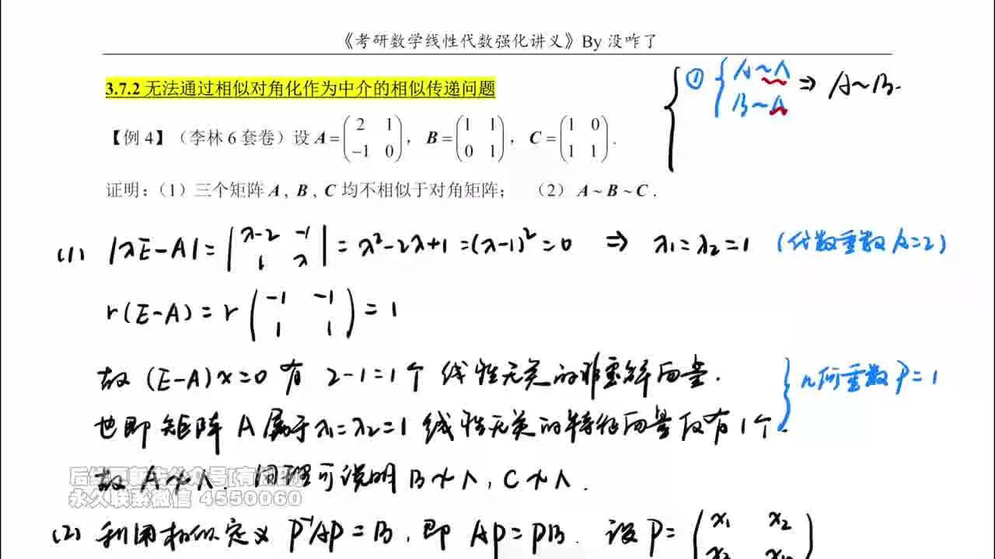
核心概念：相似传递的常规与非常规路径
在矩阵相似性问题中，证明 $A∼B$ 通常有以下几种路径：
- 对角阵中介法（最常用）：若 $A∼Λ$ 且 $B∼Λ$ ，则 $A∼B$ 。这要求 $A,B$ 均可相似对角化。
- 第三方矩阵中介法：若存在矩阵 $C$ ，使得 $A∼C$ 且 $B∼C$ ，则 $A∼B$ 。
- 定义法（直接构造）：寻找可逆矩阵 $P$ ，使得 $P^{-1}AP=B$ ，等价于求解矩阵方程 $AP=PB$ 。
当矩阵 $A,B$ 均不可相似对角化时，前两种方法失效，必须采用定义法。此时问题的核心转化为寻找满足 $AP=PB$ 的可逆矩阵 $P$ 。
方法对比
- 二阶矩阵：未知数较少（4个），可直接设 $P=\left(\begin{matrix}x_{1} & x_{2} \\ x_{3} & x_{4}\end{matrix}\right)$ ，通过解线性方程组求解。
- 高阶矩阵（如三阶）：未知数较多（9个），直接解方程组复杂度高。建议采用分块逐个突破的方法，将 $P$ 按列分块为 $\left(ξ_{1} , ξ_{2} , , ξ_{n}\right)$ ，利用 $AP=PB$ 的列向量关系递推求解。
例题：二阶矩阵相似传递——设P解方程组
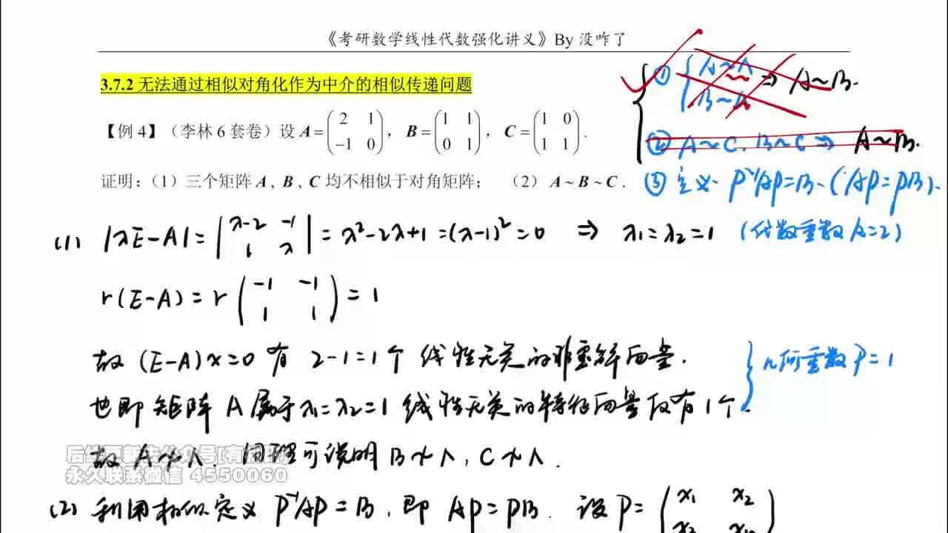
题目原文
【例4】（李林6套卷）设 $A=\left(\begin{matrix}2 & 1 \\ -1 & 0\end{matrix}\right)$ ， $B=\left(\begin{matrix}1 & 1 \\ 0 & 1\end{matrix}\right)$ ， $C=\left(\begin{matrix}1 & 0 \\ 1 & 1\end{matrix}\right)$ 。
证明：
(1) 三个矩阵 $A,B,C$ 均不相似于对角矩阵；
(2) $A∼B∼C$ 。
解题思路分析
- 第(1)问：验证每个矩阵的特征值代数重数与几何重数是否相等。若不相等，则不可对角化。
- 第(2)问：由于三者均不可对角化，需通过定义证明。先证 $A∼B$ ，即寻找可逆矩阵 $P$ 使 $P^{-1}AP=BAP=PB$ 。同理可证 $B∼C$ ，由传递性得 $A∼B∼C$ 。
分步解答过程
- 证明均不相似于对角矩阵
以 $A$ 为例：
- 特征多项式： $|λE-A|=\left|\begin{matrix}λ-2 & -1 \\ 1 & λ\end{matrix}\right|=λ^{2}-2λ+1={\left(λ-1\right)}^{2}$ 。
- 特征值： $λ_{1}=λ_{2}=1$ （代数重数 $k=2$ ）。
- 几何重数：计算 $r\left(E-A\right)=r\left(\begin{matrix}-1 & -1 \\ 1 & 1\end{matrix}\right)=1$ 。
- 线性无关特征向量个数： $n-r\left(E-A\right)=2-1=1$ 。
- 结论：几何重数 $1<$ 代数重数 $2$ ，故 $A≁Λ$ 。
同理可证 $B,C$ 的特征值均为 $λ=1$ （二重），且秩均为 1，故均不可对角化。
- 证明 $A∼B$
设 $P=\left(\begin{matrix}x_{1} & x_{2} \\ x_{3} & x_{4}\end{matrix}\right)$ ，由 $AP=PB$ 得：
$\left(\begin{matrix}2 & 1 \\ -1 & 0\end{matrix}\right)\left(\begin{matrix}x_{1} & x_{2} \\ x_{3} & x_{4}\end{matrix}\right)=\left(\begin{matrix}x_{1} & x_{2} \\ x_{3} & x_{4}\end{matrix}\right)\left(\begin{matrix}1 & 1 \\ 0 & 1\end{matrix}\right)$
展开得：
$\left(\begin{matrix}2x_{1}+x_{3} & 2x_{2}+x_{4} \\ -x_{1} & -x_{2}\end{matrix}\right)=\left(\begin{matrix}x_{1} & x_{1}+x_{2} \\ x_{3} & x_{3}+x_{4}\end{matrix}\right)$
对应元素相等，得到线性方程组：
$\{\begin{aligned}2x_{1}+x_{3}=x_{1}⟹x_{1}+x_{3}=0 \\ 2x_{2}+x_{4}=x_{1}+x_{2}⟹x_{1}−x_{2}−x_{4}=0 \\ −x_{1}=x_{3}⟹x_{1}+x_{3}=0 \\ −x_{2}=x_{3}+x_{4}⟹x_{2}+x_{3}+x_{4}=0\end{aligned}$
例题：二阶矩阵相似传递——求解P矩阵与验证
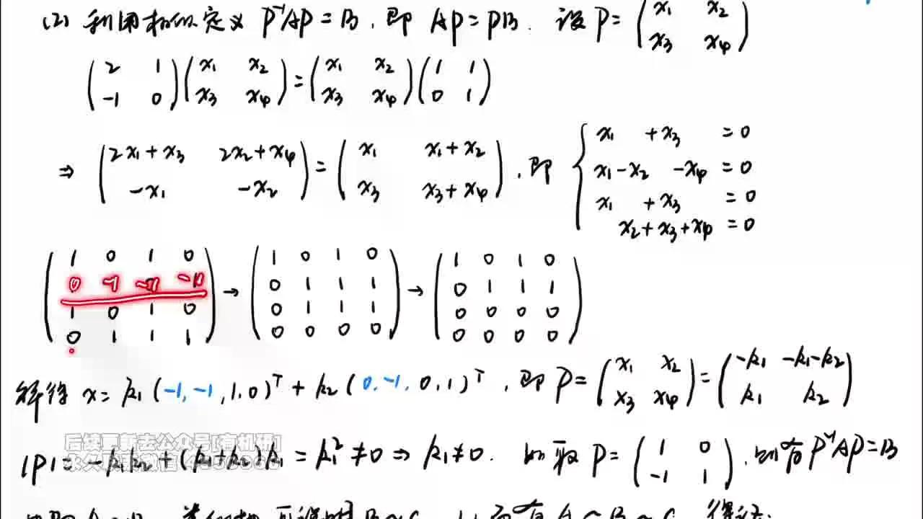
分步解答过程（续）
- 求解方程组确定 P
系数矩阵为：
$(\begin{matrix}1 & 0 & 1 & 0 \\ 1 & −1 & 0 & −1 \\ 1 & 0 & 1 & 0 \\ 0 & 1 & 1 & 1\end{matrix})\overset{\text{行变换}}{→}(\begin{matrix}1 & 0 & 1 & 0 \\ 0 & 1 & 1 & 1 \\ 0 & 0 & 0 & 0 \\ 0 & 0 & 0 & 0\end{matrix})$
同解方程组为：
$\{\begin{aligned}x_{1}+x_{3}=0 \\ x_{2}+x_{3}+x_{4}=0\end{aligned}⟹\{\begin{aligned}x_{1}=−x_{3} \\ x_{2}=−x_{3}−x_{4}\end{aligned}$
取自由变量 $x_{3},x_{4}$ ，令 $x_{3}=k_{1},x_{4}=k_{2}$ ，通解为：
$\left(\begin{aligned}x_{1} \\ x_{2} \\ x_{3} \\ x_{4}\end{aligned}\right)=k_{1}\left(\begin{aligned}-1 \\ -1 \\ 1 \\ 0\end{aligned}\right)+k_{2}\left(\begin{aligned}0 \\ -1 \\ 0 \\ 1\end{aligned}\right)$
故 $P=\left(\begin{matrix}-k_{1} & -k_{1}-k_{2} \\ k_{1} & k_{2}\end{matrix}\right)$ 。
- 确保 P 可逆
计算行列式：
$|P|=\left(-k_{1}\right)\left(k_{2}\right)-\left(-k_{1}-k_{2}\right)\left(k_{1}\right)=-k_{1}k_{2}+k_{1}^{2}+k_{1}k_{2}=k_{1}^{2}$
要使 $P$ 可逆，需 $|P|≠0$ ，即 $k_{1}≠0$ 。
取特解 $k_{1}=1,k_{2}=0$ ，得 $P=\left(\begin{matrix}-1 & -1 \\ 1 & 0\end{matrix}\right)$ （或取其他满足条件的值，如笔记中取 $P=\left(\begin{matrix}1 & 0 \\ -1 & 1\end{matrix}\right)$ 对应 $k_{1}=-1,k_{2}=1$ 等情况，只要 $k_{1}≠0$ 即可）。
此处取 $P=\left(\begin{matrix}1 & 0 \\ -1 & 1\end{matrix}\right)$ 验证：
$P^{-1}=\left(\begin{matrix}1 & 0 \\ 1 & 1\end{matrix}\right),P^{-1}AP=\left(\begin{matrix}1 & 0 \\ 1 & 1\end{matrix}\right)\left(\begin{matrix}2 & 1 \\ -1 & 0\end{matrix}\right)\left(\begin{matrix}1 & 0 \\ -1 & 1\end{matrix}\right)=\left(\begin{matrix}1 & 1 \\ 0 & 1\end{matrix}\right)=B$
故 $A∼B$ 。
- 结论
同理可证 $B∼C$ 。由相似的传递性，得 $A∼B∼C$ 。
拓展：三阶矩阵逐个突破法求P矩阵（2018真题回顾）
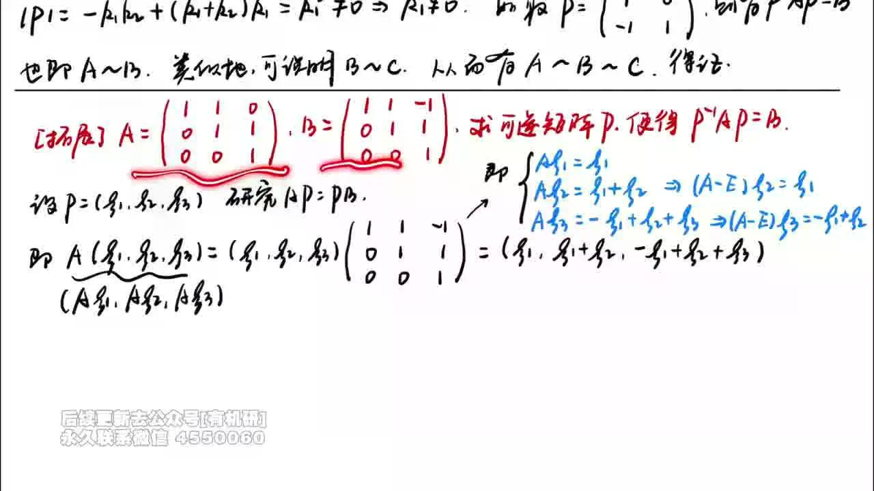
题目背景
对于高阶矩阵（如三阶），直接设 9 个未知数解方程组过于繁琐。可采用列分块逐个突破的方法。
【拓展题】已知 $A=\left(\begin{matrix}1 & 1 & 0 \\ 0 & 1 & 1 \\ 0 & 0 & 1\end{matrix}\right)$ ， $B=\left(\begin{matrix}1 & 1 & -1 \\ 0 & 1 & 1 \\ 0 & 0 & 1\end{matrix}\right)$ ，求可逆矩阵 $P$ 使得 $P^{-1}AP=B$ 。
解题思路分析
设 $P=\left(ξ_{1} , ξ_{2} , ξ_{3}\right)$ ，其中 $ξ_{i}$ 为 $P$ 的列向量。
由 $AP=PB$ ，将 $B$ 按列分块代入：
$A\left(ξ_{1} , ξ_{2} , ξ_{3}\right)=\left(ξ_{1} , ξ_{2} , ξ_{3}\right)\left(\begin{matrix}1 & 1 & -1 \\ 0 & 1 & 1 \\ 0 & 0 & 1\end{matrix}\right)=\left(ξ_{1} , ξ_{1}+ξ_{2} , -ξ_{1}+ξ_{2}+ξ_{3}\right)$
比较左右两边的列向量，得到递推方程组：
- $Aξ_{1}=ξ_{1}$
- $Aξ_{2}=ξ_{1}+ξ_{2}$
- $Aξ_{3}=-ξ_{1}+ξ_{2}+ξ_{3}$
分步解答过程
- 求解 $ξ_{1}$
由 $Aξ_{1}=ξ_{1}\left(A-E\right)ξ_{1}=0$ 。
这是一个齐次线性方程组。解出基础解系，任取一个非零解作为 $ξ_{1}$ 。
*(注：为方便后续计算，通常选取简单的整数解)*
- 求解 $ξ_{2}$
由 $Aξ_{2}=ξ_{1}+ξ_{2}\left(A-E\right)ξ_{2}=ξ_{1}$ 。
这是一个非齐次线性方程组，右端项 $ξ_{1}$ 已在第一步求出。解此方程得到 $ξ_{2}$ 。
*(注：若题目未要求所有解，只需找到一个特解即可)*
- 求解 $ξ_{3}$
由 $Aξ_{3}=-ξ_{1}+ξ_{2}+ξ_{3}\left(A-E\right)ξ_{3}=-ξ_{1}+ξ_{2}$ 。
右端项 $-ξ_{1}+ξ_{2}$ 已知，解此非齐次线性方程组得到 $ξ_{3}$ 。
- 构造 P 并验证
将求得的 $ξ_{1},ξ_{2},ξ_{3}$ 组成矩阵 $P=\left(ξ_{1} , ξ_{2} , ξ_{3}\right)$ 。
需验证 $|P|≠0$ 。若行列式为 0，需调整前面步骤中自由变量的取值，直到 $P$ 可逆为止。
小结
- 二阶矩阵：直接设 $P$ 的元素，解线性方程组。
- 三阶及以上矩阵：设 $P=\left(ξ_{1} , , ξ_{n}\right)$ ，利用 $AP=PB$ 导出列向量的递推关系 $\left(A-λ_{i}E\right)ξ_{i}=已知向量$ ，逐个求解。这种方法避免了高维方程组的联立求解，降低了计算复杂度。
（内容由AI生成）

